测 试 过 程 文 档
边界场景测试
阈值、时效、金额、输入长度：差一元、差一天会怎样

项目 | 报销助手智能体系统
环境 | http://127.0.0.1:8124
用例数 | 13 条
执行日期 | 2026-11-06
结论 | 有缺陷（见第 6 章）

本文件由测试脚本实际执行结果生成，截图/图表与 results.json 同源。

一、测试目标与范围
验证六条硬规则在阈值点上的判定是否精确，尤其是“含等于”“四舍五入”“第 90 天”这类容易写错一行的边界。
维度 | 说明
被测对象 | 报销助手 MVP（问答、预检、草稿、确认、后台）
不测内容 | OCR、真实 OA 提交、外部税务查验（本期不交付）
通过标准 | P0 用例 100%，P1 ≥95%；无 P1/P2 未闭环缺陷
证据 | results.json + 本文用例表 + 过程图

二、场景设计
本场景属于五类测试中的“边界”类，设计原则如下：
1. 对每个数值规则取“下界 / 等于 / 上界 / 超界”四点，例如 4,999 / 5,000 / 19,999 / 20,000。
2. 时效取第 90 天与第 91 天，验证“自然日”而非“工作日”。
3. 输入长度取 0 与 2,001 字，验证服务端校验先于模型调用。
4. 已知缺口单独标注，不把“没实现”伪装成“通过”。
设计要点
用例不是“点一遍”，每条都必须能回答：输入是什么、预期是什么、失败时如何定位。无法自动判定的，降级为人工复核并留记录。

三、测试环境与数据
同正常场景；为避免历史草稿干扰，每轮重置测试库；金额单位元，日期以 2026-11-06 为基准。
项 | 值
应用地址 | http://127.0.0.1:8124（隔离实例）
数据库 | Test/_runtime/data/test.db（独立，不污染交付库）
账号 | zhangwei/emp123（员工）、admin/admin123（管理员）
模型 | 离线规则大脑（无 API Key）；故障场景另起 8125 实例
浏览器/客户端 | HTTP 脚本（urllib），与前端同源接口

四、执行过程
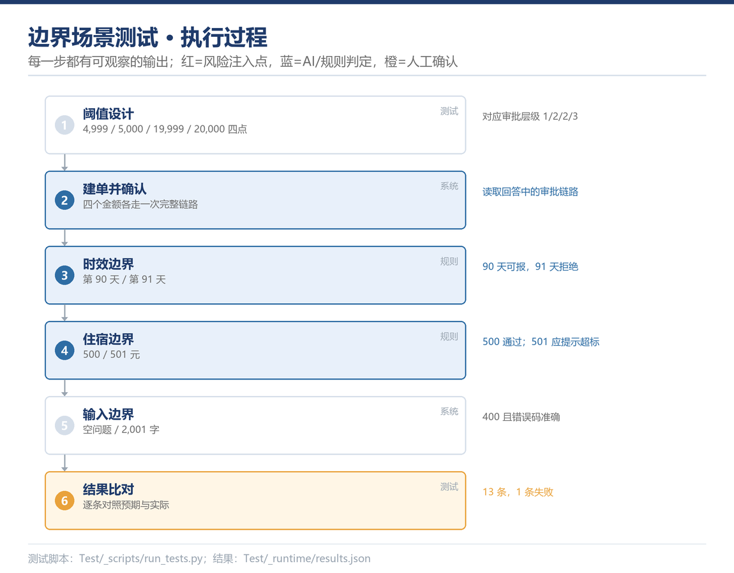
图 1 边界场景测试执行路径
执行顺序按图 1 自上而下；每一步的原始输出写入 results.json，失败项保留完整响应文本，便于复现。所有用例在同一实例、同一数据版本上连续执行，未做人工干预。

五、用例明细
用例 | 输入 / 操作 | 预期 | 实际 | 结果 | 耗时(ms)
TC-B-01 | 审批阈值下界 4,999 | 不含部门负责人 | 草稿 #7；审批链路：直属主管审批 → 财务审核 → 出纳付款 | 通过 | 41
TC-B-02 | 审批阈值 5,000 | 含部门负责人 | 草稿 #8；审批链路：直属主管审批 → 部门负责人审批（单笔 ≥ 5000） → 财务审核 → 出纳付款 | 通过 | 37
TC-B-03 | 财务总监阈值下界 19,999 | 含部门负责人、不含财务总监 | 草稿 #9；审批链路：直属主管审批 → 部门负责人审批（单笔 ≥ 5000） → 财务审核 → 出纳付款 | 通过 | 37
TC-B-04 | 财务总监阈值 20,000 | 含财务总监 | 草稿 #10；审批链路：直属主管审批 → 部门负责人审批（单笔 ≥ 5000） → 财务审核 → 财务总 | 通过 | 25
TC-B-05 | 时效第 90 天 | 可受理 | 这张发票校验通过，可以报销。 下一步我会生成报销单草稿，请你确认金额与明细后再提交。 | 通过 | 37
TC-B-06 | 时效第 91 天 | 拒绝 | 这张发票暂时不能报销，问题如下： 1. 距费用发生已 91 天，超过 90 天时效，原则上不予受理（依据 | 通过 | 25
TC-B-07 | 住宿刚好 500 | 不超标 | 这张发票校验通过，可以报销。 下一步我会生成报销单草稿，请你确认金额与明细后再提交。 | 通过 | 22
TC-B-08 | 住宿 501 元（超标 1 元） | 提示超标 1 元 | 这张发票校验通过，可以报销。 下一步我会生成报销单草稿，请你确认金额与明细后再提交。 | 失败 | 39
TC-B-09 | 当天往返伙食按半天 | 含 50 | 上海属于一线，你是普通员工，住宿上限 500 元/晚（含税），伙食补助 100 元/天，1 天合计 10 | 通过 | 40
TC-B-10 | 7 位发票号 | 不通过或追问 | 请把这张发票的号码、金额、开票日期和费用科目发我，我来校验能不能报。 | 通过 | 37
TC-B-11 | 空问题 | 400 E_EMPTY_QUESTION | E_EMPTY_QUESTION：请输入问题后再发送 | 通过 | 3
TC-B-12 | 问题超 2000 字 | 400 E_QUESTION_TOO_LONG | E_QUESTION_TOO_LONG：问题过长，请控制在 2000 字以内 | 通过 | 3
TC-B-13 | 金额为 0 | 拒绝或追问 | 请把这张发票的号码、金额、开票日期和费用科目发我，我来校验能不能报。 | 通过 | 36

六、结果与统计
12/13 | 29 ms | 41 ms
通过率  断言全部满足 | 平均耗时  端到端 | 最慢用例  含登录/建单链路

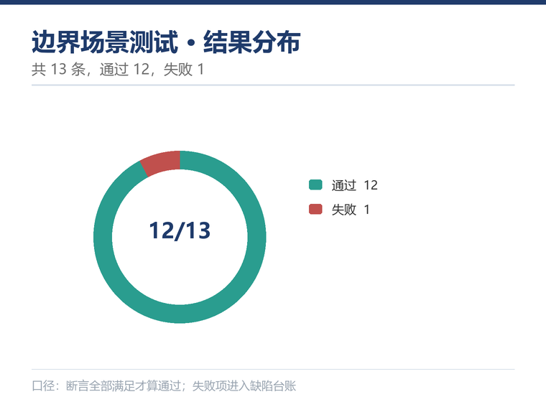
图 2 边界场景测试结果分布
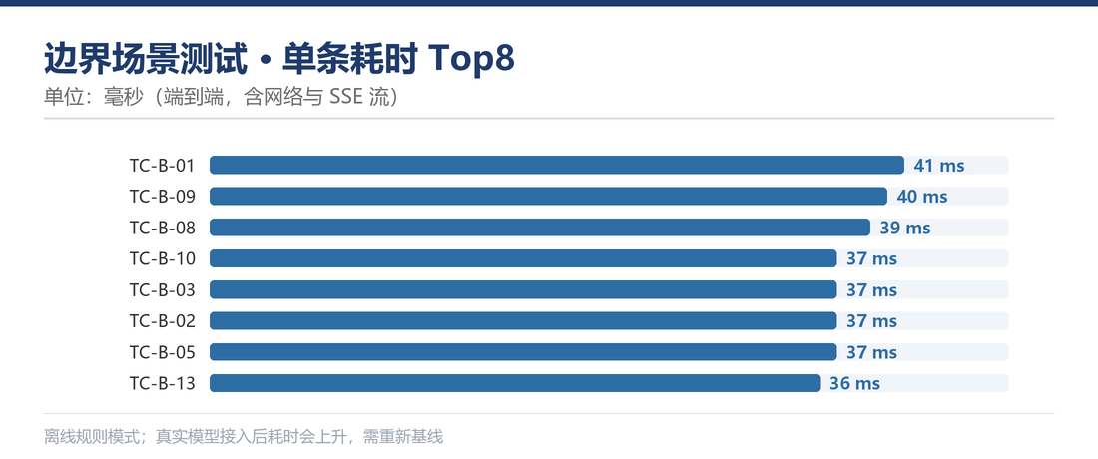
图 3 边界场景测试单条耗时 Top8
耗时包含 HTTP 建连、SSE 流读取与脚本解析，通常高于服务端内部耗时；用于发现异常慢的链路，不作为性能验收值（性能见《测试方案》第 6 章）。

七、发现与改进
D-02 · P2 · 发票校验未叠加城市住宿标准
现象：TC-B-08：上海 501 元/晚的住宿票，validate_invoice 返回“校验通过”，未提示超标 1 元。
建议：在 validate_invoice 增加 city/job_level 可选参数，调用 rules.lodging_cap 比对；或在草稿生成时统一复算。
处置：试点前修复；临时口径：以 query_expense_standard 结果为准，财务人工复核超标项。

编号 | 类型 | 描述 | 优先级 | 处置
O-01 | 观察 | 离线模式首字 P95 27ms，真实模型接入后预计 1–3s，需重新基线 | P3 | 试点前复测
O-02 | 改进 | 错误提示可再具体（如“缺少发票号”而非“参数不足”） | P3 | 下个迭代
O-03 | 观察 | 测试数据为合成数据，真实票据分布可能不同 | P2 | 试点期抽检

八、结论
13 条中 12 条通过，1 条失败（D-02，P2）。审批阈值、时效、输入校验的边界行为准确；住宿标准未在发票校验中复算，是本期需修复的真实缺口。
本场景结果已纳入《测试方案》总表；失败项（如有）须在试点前关闭并复测，复测记录附于缺陷台账。

